Bài 1:
VGG-16:
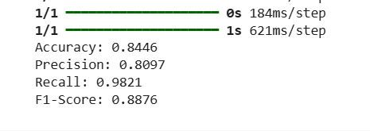
Accuracy: 0.8446
- Accuracy khá cao, khoảng 84.46%, tức là mô hình có khả năng phân loại đúng tổng thể khá tốt. Tuy nhiên, accuracy không phải lúc nào cũng là chỉ số tốt nhất trong các bài toán phân loại mất cân bằng (ví dụ: số lượng ca NORMAL nhiều hơn PNEUMONIA).
Precision: 0.8097
- Precision đạt 80.97%, tức là khi mô hình dự đoán một ca là PNEUMONIA, có khoảng 81% khả năng đó là đúng. Điều này cho thấy mô hình không bị quá nhiều false positives (dự đoán sai là PNEUMONIA).
Recall: 0.9821
- Recall rất cao, đạt 98.21%, tức là mô hình rất tốt trong việc phát hiện các ca PNEUMONIA. Chỉ có khoảng 2% ca PNEUMONIA bị bỏ sót. Điều này rất quan trọng trong các ứng dụng y tế, vì false negatives (ca bệnh bị bỏ sót) có thể rất nghiêm trọng.
F1-Score: 0.8876
- F1-Score là 88.76%, thể hiện sự cân bằng giữa precision và recall. F1-Score cao cho thấy mô hình không chỉ có khả năng phát hiện hầu hết các ca bệnh (recall cao) mà còn hạn chế việc dự đoán sai (precision khá cao).

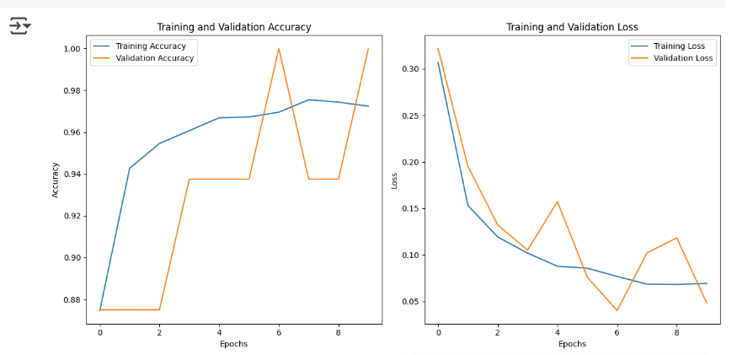
VGG-19:
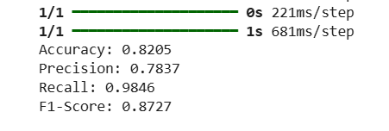
Mô hình VGG19 có khả năng phát hiện gần như tất cả các ca PNEUMONIA (recall rất cao - 98.46%), nhưng nó vẫn có một số false positives (precision 78.37%). Tuy nhiên, precision này không phải quá thấp và mô hình vẫn khá hiệu quả trong việc phân loại.
Accuracy không phải là chỉ số đáng tin cậy duy nhất trong trường hợp này, vì dữ liệu có thể không cân bằng. Tuy nhiên, accuracy của mô hình vẫn ở mức hợp lý (82.05%).
F1-Score cho thấy sự cân bằng tốt giữa precision và recall, giúp mô hình hoạt động hiệu quả trong việc phân loại các ca bệnh mà không bỏ sót quá nhiều trường hợp hoặc gây ra quá nhiều dự đoán sai.

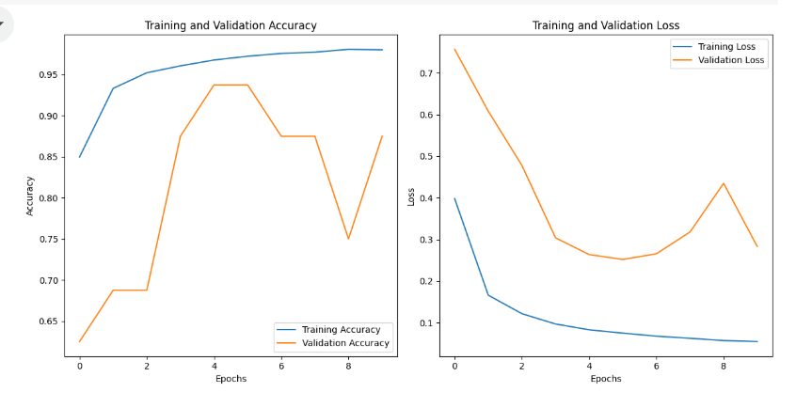
ResNet-50
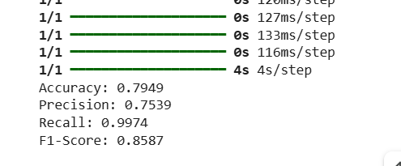
Mô hình ResNet50 hoạt động rất tốt trong việc phát hiện PNEUMONIA với recall cực kỳ cao (99.74%), tức là nó hầu như không bỏ sót bất kỳ ca PNEUMONIA nào.
Tuy nhiên, precision có thể được cải thiện, vì vẫn có một số false positives (75.39%). Mặc dù tỷ lệ này không quá cao, nhưng trong một số ứng dụng y tế, việc giảm false positives có thể quan trọng để tránh can thiệp y tế không cần thiết.
F1-Score ở mức 85.87% cho thấy mô hình có sự cân bằng tốt giữa precision và recall, đảm bảo rằng nó không chỉ phát hiện hầu hết các ca bệnh mà còn duy trì độ chính xác hợp lý.

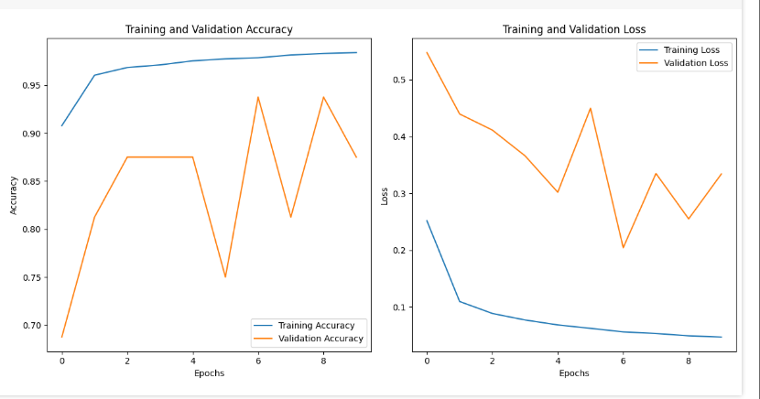

Bài 2:
VGG16, VGG19, ResNet50
